电子线路设计与测试
第二阶段
MOSFET共源放大电路设计
安装、调试及测试

电子线路设计与测试
MOSFET共源放大电路设计
安装、调试及测试
（1）单级MOSFET共源放大电路仿真
教材3.3.3实验任务3——实验步骤与要求（6）
（2）单级MOSFET共源放大电路插板实现
教材3.3.3实验任务3——实验步骤与要求中的（1）-（5）。补充：观察失真现象
2

自学内容
□ 第2章 电子线路计算机辅助分析与设计
◼ 2.1 Orcad9.2软件概述
◼ 2.2 Orcad9.2电路设计仿真分析的流程
◼ 2.3 电子线路分析示例（2.3.1,2.3.4）
□ 第3章 模拟电子线路基础实验
◼ 3.2 双极结型三极管的参数测试与基本应用
◼ 3.3 金属-氧化物-半导体场效应管参数测试与基本
应用
□ 第4章 模拟电子线路应用设计
◼ 4.2 双极结型晶体管共射放大器设计
◼ 4.3 金属-氧化物-半导体场效应管放大器设计

线上教学资源
□ 华中科技大学《电子线路设计、测试与实验
（一）》MOOC课程：
□ 模块四、模块六 | 

实验要点
▪ PSpice软件使用
▪ MOSFET放大电路的设计方法
▪ MOSFET放大电路静态工作点设置与调整方
法
▪ MOSFET放大电路性能指标的测试方法及调
试技术
▪ 了解负反馈对放大电路性能的影响

设计要求
3.3.3 实验任务3 P54
◼已知条件  ⚫+VCC=+12V  ⚫RL=5.1kΩ  ⚫Vi=10mV(有效值)⚫Rsi=50Ω | ◼技术指标要求  ⚫|AV|＞10  ⚫Ri ＞ 50kΩ  ⚫Ro＜5.1kΩ  ⚫fL＜100Hz  ⚫fH＞100kHz  ⚫电路稳定性好。

电路设计一般流程(参见教材4.3节)
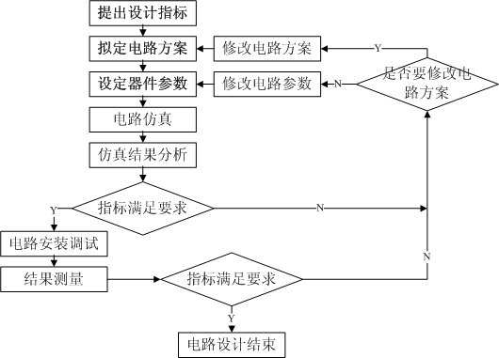

电路设计举例
□ 参见教材4.3节 |  | VDD  12V  RP 470kΩ Rg1 C1 100kΩ 1 μF Rg2 100kΩ 5.1k Rd Ω T C2 + 4.7 μF 2N7000

OrCAD功能概述
OrCAD是美国OrCAD System公司推出的著名的EDA
软件，它是一个软件包，覆盖了电子设计的4项核心
任务
OrC AD/C apture CIS
（电路原理图设计软件）
OrC AD/PSpice A/D
OrC AD/Express Plus  (CPLD/FGPA设计软件) | （数/模混合模拟软件）  Optimizer  （电路优化设计）

OrC AD/Layout Plus

PSpice中的单位和数字
Pspice 中采用的是实用工程单位制，如电压用伏（V）、
电流用安培（A）、电阻用欧姆（Ω）、功率用瓦特（W）等。
在运行中，Pspice会根据具体对象自动确定其单位。用户在
输入数据时，代表单位的字母可以省去。例如给电压源赋值
时，键入12和12V意思一样。
Pspice 中的数字采用科学表示方式，即可以使用整数、
小数和以10为底的指数。用指数表示时，底数10用字母E来表
示。对于比较大或比较小的数字，还可采用10种比例因子，
如下表所示。

PSpice采用的比例因子
符号 | 比例因子 |  | 符号 | 比例因子
F | 10-15 |  | M | 10-3
P | 10-12 |  | K | 10+3
N | 10-9 |  | MEG | 10+6
U | 10-6 |  | G | 10+9
MIL | 25.4× 10-6 |  | T | 10+12
例如1000、1E3和1K都表示同一个数。
12

PSpice仿真步骤
新建设计项目（project）  电路图生成（Capture） |  |  | 模拟结果分析（prober）  优化设计（Optimizer）

PSpice仿真步骤
1. 创建工程项目文件
2. 编辑电路原理图（画电路图）
3. 设置仿真分析类型
4. 仿真分析
5. 查看仿真输出结果
➢ 从输出文件中查看仿真结果__文本结果
➢ 用Probe程序观测__ 图形结果

用Capture CIS绘制电路图
1. 创建工程项目文件  选File/New/ Project | ➢ 在F盘下，建立  子 目 录 ， 如  F:\mos 。 注 意 ：目 录 名 和 文 件  名 不 能 有 汉 字 、空格等！
➢ 选 择 Analog or
Mixed A/D
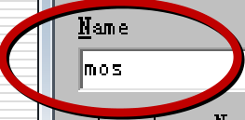
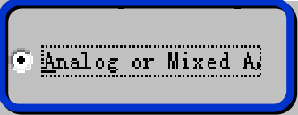
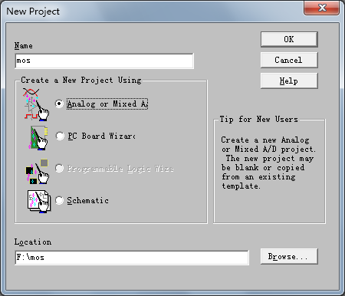
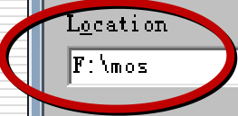
15

用Capture CIS绘制电路图
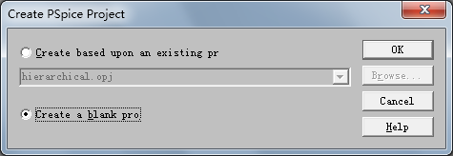
➢ 选择Create a blank project

用Capture CIS绘制电路图
项目管理器窗口 | 电路图编辑窗口
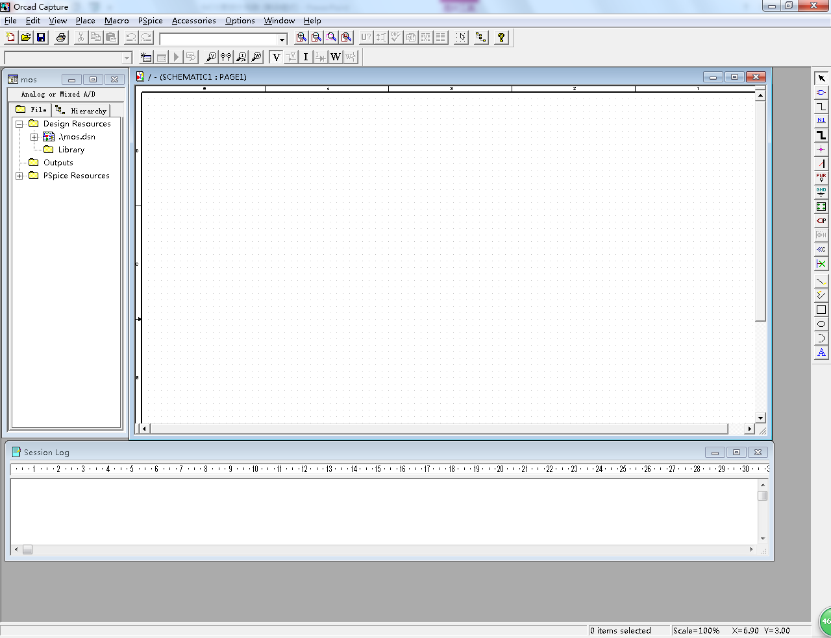


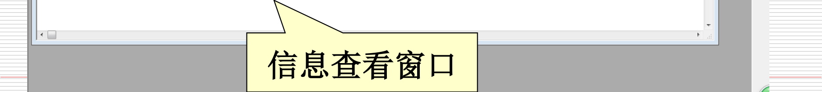
信息查看窗口

绘图快捷键
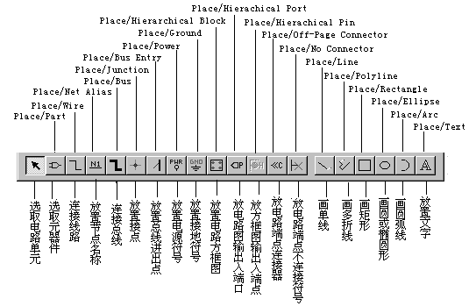
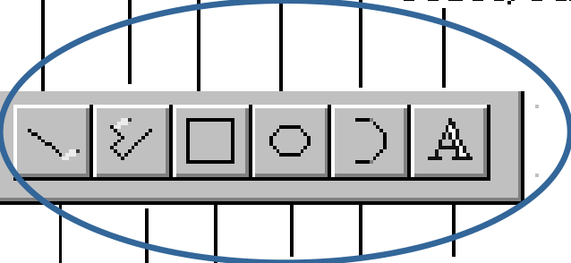
18

用Capture CIS绘制电路图
➢Place/Part命令或快捷键
（1）添加元件库： Analog 、pwrmos 、Source
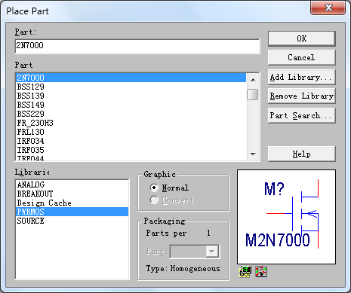 | 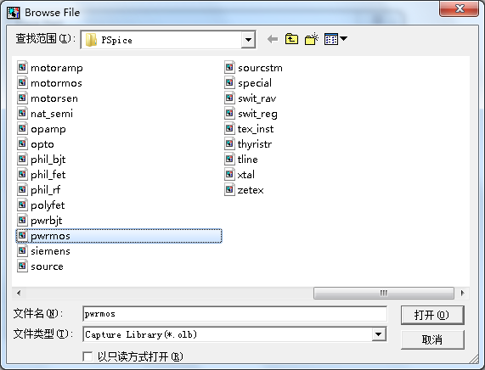
（2）提取元件 ：如 m2n7000

用Capture CIS绘制电路图
➢取放电源与接地符号
（1）取放电源符号
可同取放元器件一样，在SOURCE库中取电压源或电流源。
（2）取放接地符号
启动Place/Groud，或按对应的绘图快捷键图所示的选择框。在SOURCE库中取“0”符号。 | ，出现如
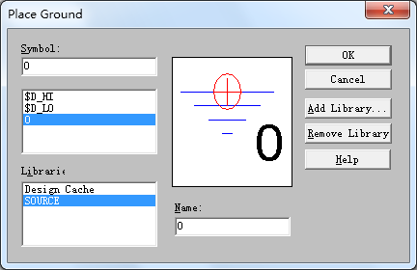

用Capture CIS绘制电路图
➢ 元件移动、旋转和删除
（1）选中元器件：用鼠标左键单击，此时元器件变为红色
（2）移动：压住鼠标左键拖到合适位置，松开鼠标左键
（3）旋转：菜单Edit/Rotate（或R）
（4）翻转：菜单Edit/mirror
（5）删除：选择菜单Edit/cut ；或按键Delete
注意选中元件后,鼠标右键的使用

用Capture CIS绘制电路图
➢连线：Place/Wire命令或快捷键
（1）画线：将光标移到需要连线的起点，单击左键（此时会拖着1根线）；移动鼠标到所需位置，单击左键，如此循环，直到连线的终点（某元件的引脚）
（2）结束：单击鼠标右键结束
（3）移动、旋转和删除：与元件操作相同

用Capture CIS绘制电路图
➢设置节点名：Place/Net Alias命令或快捷键
例如：想把输出端的节点起名为Vo。步骤如下：
①启动命令，屏幕上出现设置框，在设置框中键入节点名（例Vo）。
② 按OK键，则光标处  附着一个小方框，将光标  移至设置节点名的位置，  按鼠标左键，新节点名 | 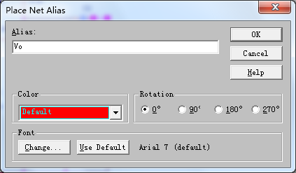
即出现在该位置。

用Capture CIS绘制电路图
➢ 修改元器件标号和参数
方法1：选中元器件，选择菜单Edit/Properties
方法2：双击该元件符号或参数
特别注意！
● | VSIN 信 号 源 ： AC=15mv 、 VOEF=0v 、 FREQ=1kHz 、
VAMPL=15mv。
● | MOS管参数设置方法：
选择菜单Edit/Pspice Model ；

用Capture CIS绘制电路图
注意：此处和插
板电路不同
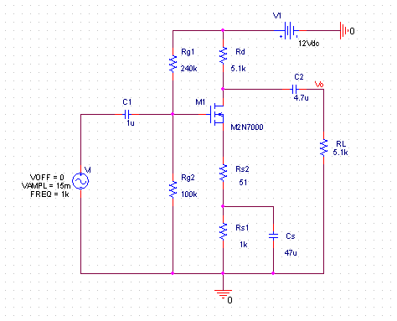
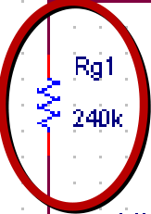

保存和自动检查
➢ 保存
➢ | 进 行 电 路 规 则 检 查 、 建 立 网 表 文 件
（*.net） ：
Pspice/Create netlist
若有问题，屏幕会有指示
Windows/Session Log弹出错误提示窗口

设置分析类型
为了便于管理，OrCAD/PSpice 将基本直流分析、直流扫描
分析、交流分析和瞬态分析规定为4种基本分析类型。每一个模拟类型分组中只能包含其中的一种，但可以同时包括温度分析、参数扫描和蒙托卡诺分析等。
在电路图编辑窗口（Page Editor）下，点击PSpice/NewSimulation Profile命令或快捷键，出现New Simulation对
话框,在Name栏键入模拟类型组的名称，本例取名为 Bias
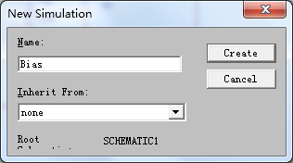
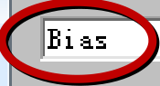
屏幕上出现模拟类型分组对话框。

设置分析类型
➢ 静态工作点分析 | 输出文件更详细
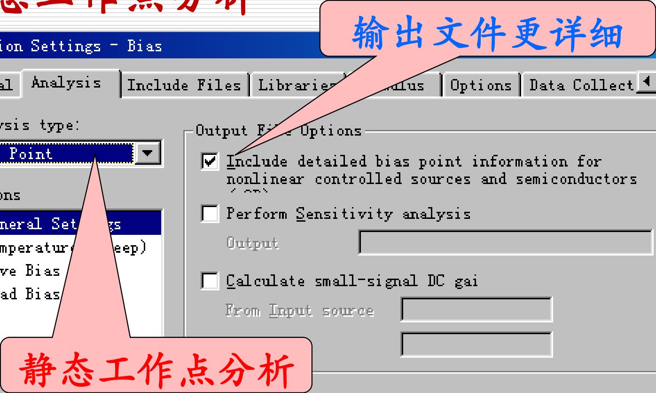
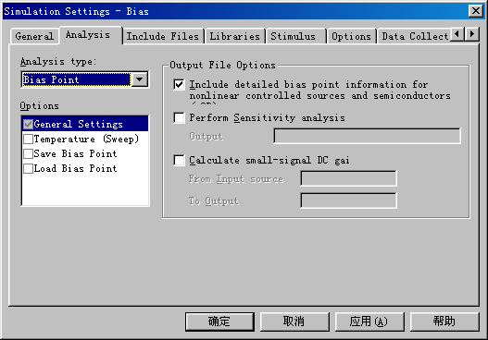
静态工作点分析

结果输出
➢ 运行Pspice
启动Pspice/Run命令或快捷键
➢ 查看分析结果
分析计算结束后，系统自动调用Probe模块，屏
幕上出现Probe窗口。选择View/Output File命令，即可看到本例的文本输出文件bias.out。

结果输出
输出文本文件 | 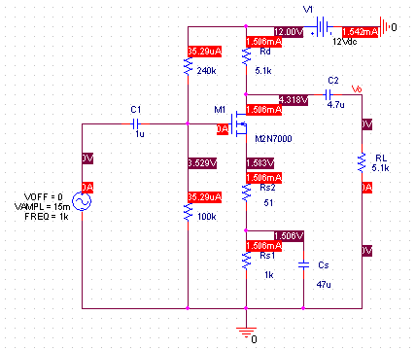
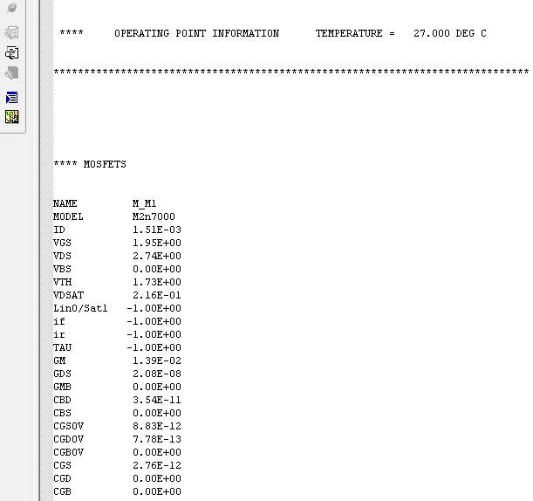

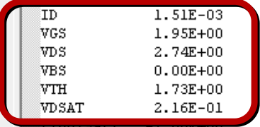

设置分析类型
➢ 瞬态分析（时域分析)
瞬态分析又称TRAN分析，就是求电路的时
域响应。它可在给定输入激励信号情况下，
计算电路输出端的瞬态响应，也可在没有激
励信号但有贮能元件（如C和L）的情况下，
求振荡波形。

设置分析类型
➢ 瞬态分析（时域分析)
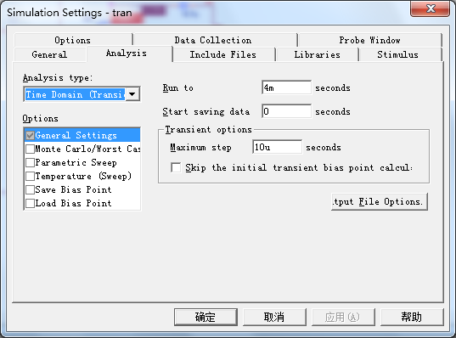 | Run to: 4m  仿真终止时间为4ms  Start saving data:0仿真起始时间为0  Maximum Step：10us仿真时间步长为10μs

结果输出
➢ 启动Pspice/Run命令或快捷键
➢ 执行Trace/Add Trace命令或快捷键
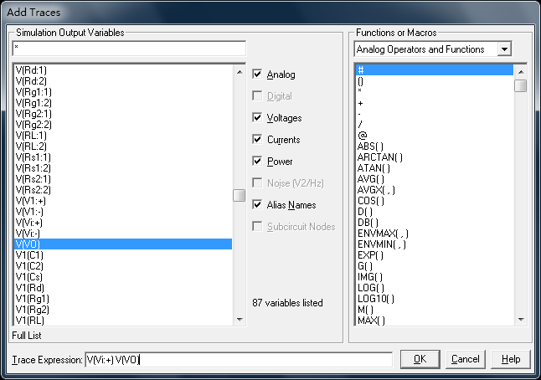 | 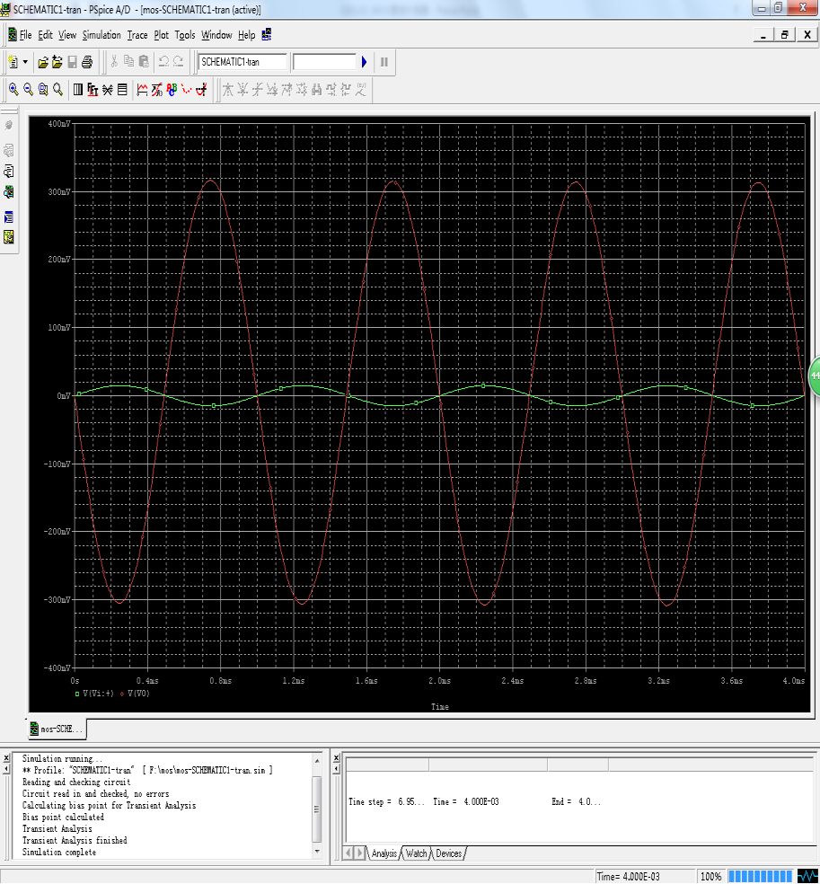

结果输出
➢ 建立两个以上的波形显示区
① 在Add Trace 对话框中，选择V（Vo），点OK按钮，显示出输出端的波形。
② 执行Plot/Add Plot to Window命令，屏幕上添加一个空白的波形显示区。
③ 再执行Trace/Add Trace命令，在Add Trace 对话框选择V（Vi:+），点OK按钮，在新加的波形显示区显示出输入信号Vi的波形。
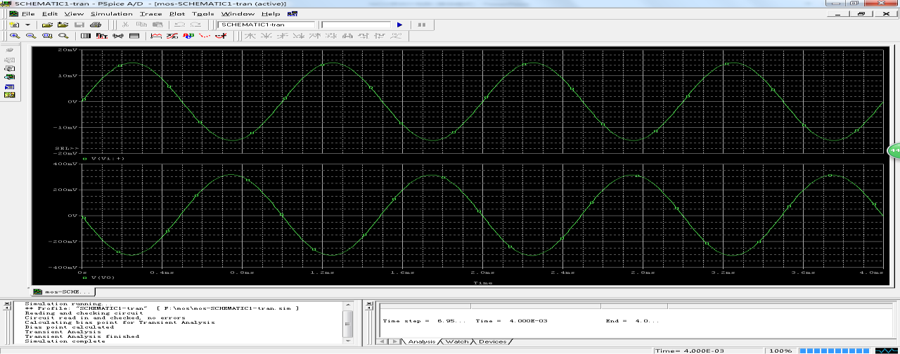

结果输出
➢ 注意特征值的标注 | 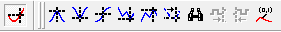
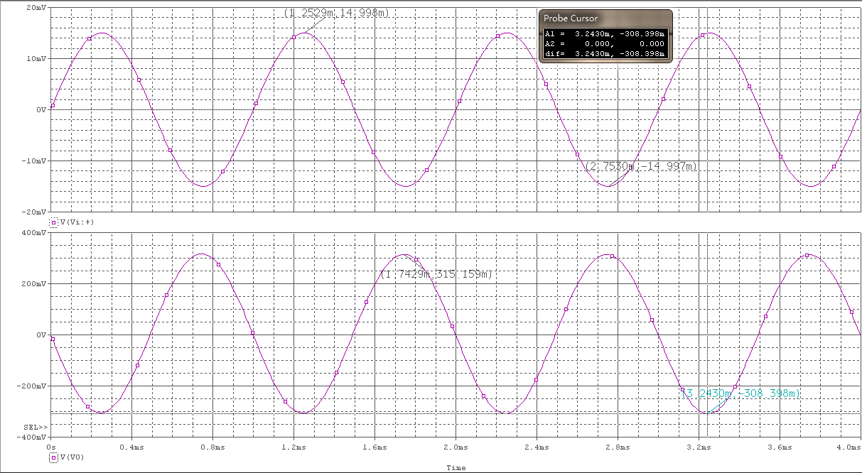
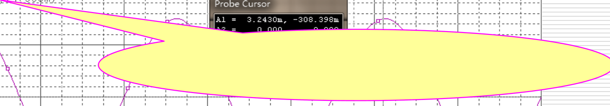
注意：特征值的标注！

如何标注特征值
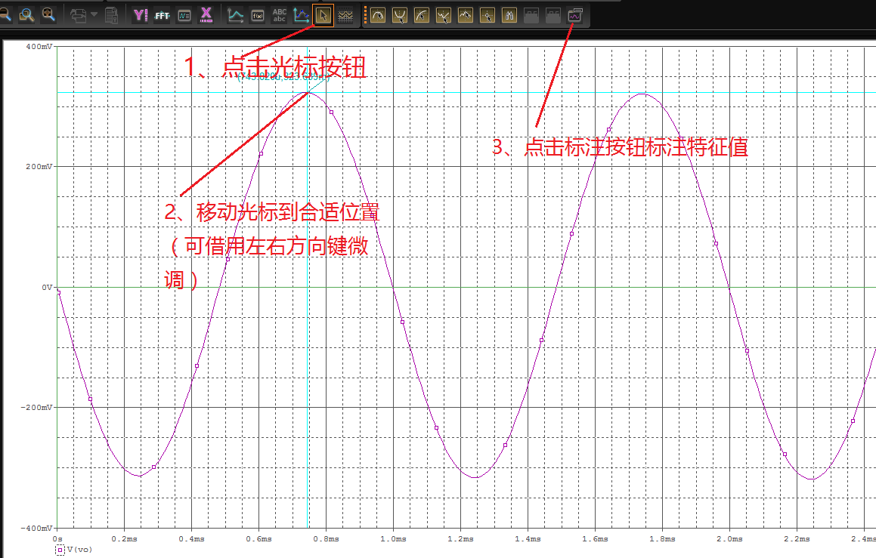

设置分析类型
➢ 交流分析（频域分析)
交流分析又称AC分析，就是求电路的频域响
应。当输入信号的频率变化时，它能够计算出电
路的幅频响应和相频响应。作交流分析时，应注
意：对于AC Sweep，必须具有AC 激励源。

设置分析类型
➢ 交流分析（频域分析)
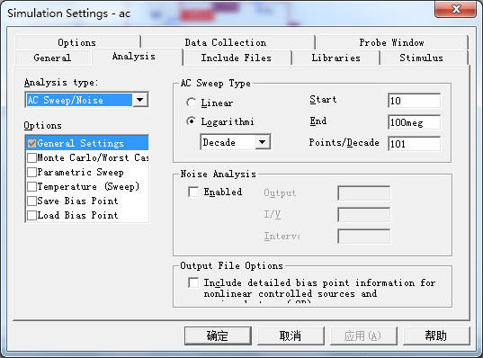 | Start : 10  End：100meg  Points/Decade：101  Logarithmic： Decade

设置分析类型
➢ 交流分析（频域分析)
故障原因分析---
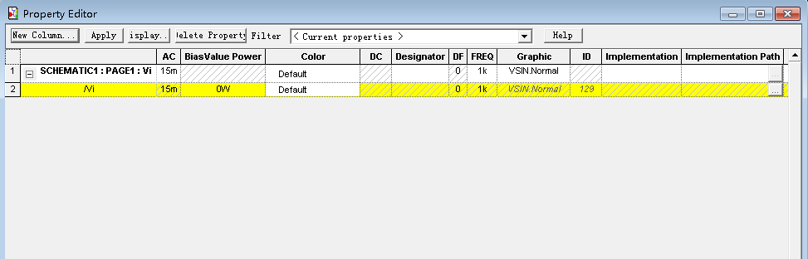
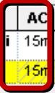
No AC sources -- AC Sweep ignored

结果输出
➢ 击活AC Sweep, Pspice/Run
➢ 观测幅频响应曲线：
➢ Trace/Add： db(V(Vo)/V(Vs:+))
➢ Trace /Cursor/Display激活游标测中频增益
➢ 用游标找到增益下降3dB ，对应频率为上限频率或下限
频率
➢ *观测相频响应曲线： P(V(Vo)/V(Vs+))
➢ 观测输入电阻的频率响应：
➢ Trace/Add： Ri = V(Vi)/I(Vs)
➢ Trace /Cursor/Display激活游标测中频输入电阻

结果输出
➢ 注意特征值的标注 | 
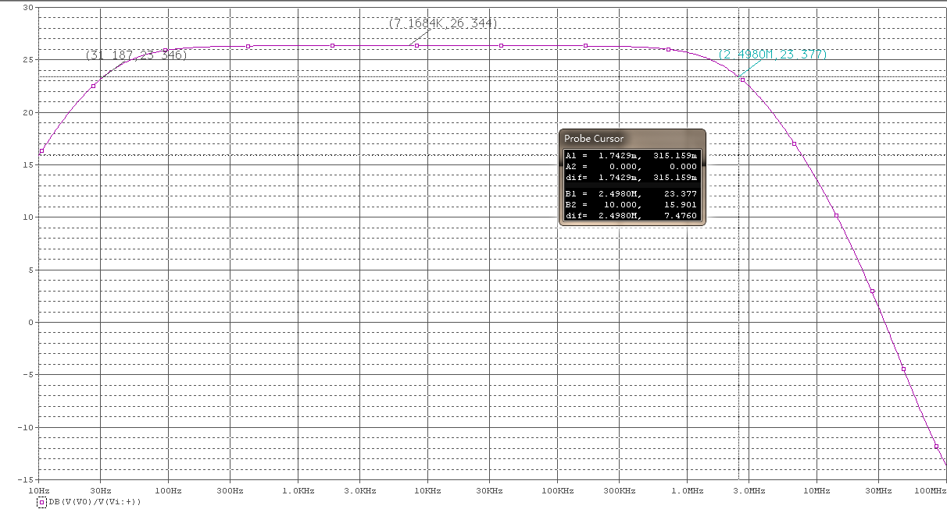
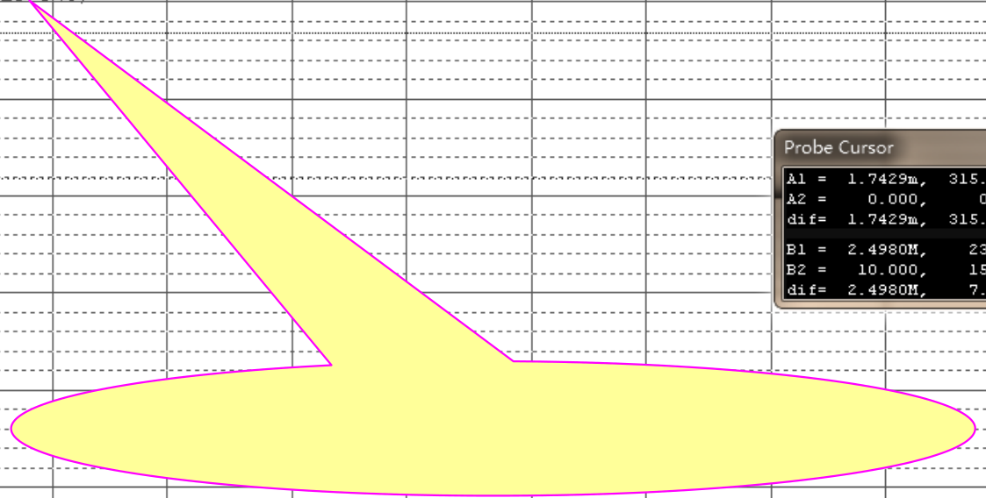
注意：特征值的标注！

相频特性曲线
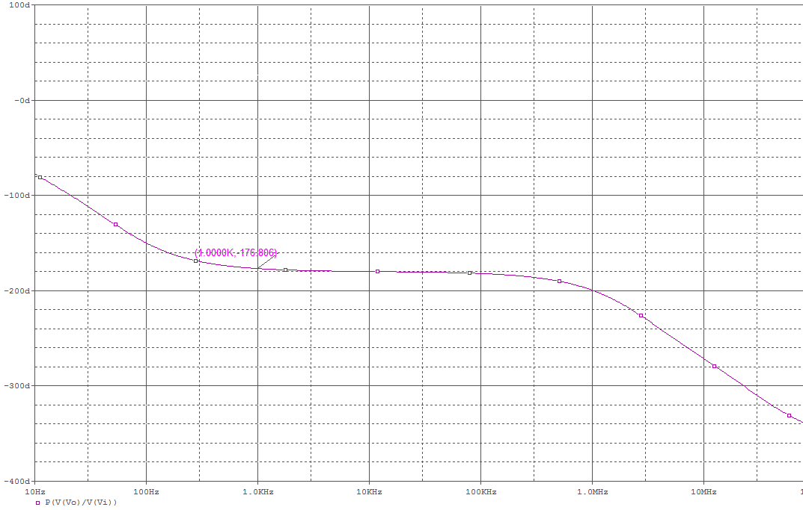

输入电阻频率响应
2021/11/1
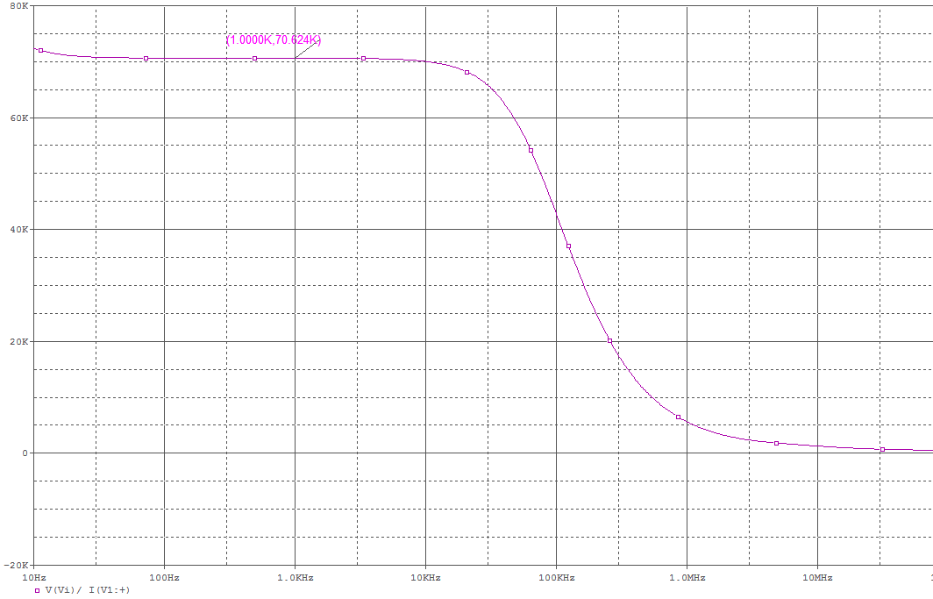

43

结果输出
➢ 求解输出阻抗
（1）修改电路：
令Vi=0，信号源短路，去掉负载RL，外加一个信号源VSIN(400mv)
（2）其他步骤与“输入电阻的频率响应”分析相同（3）Ro =V(Vo)/I(C2)

结果输出
➢ 求解输出阻抗
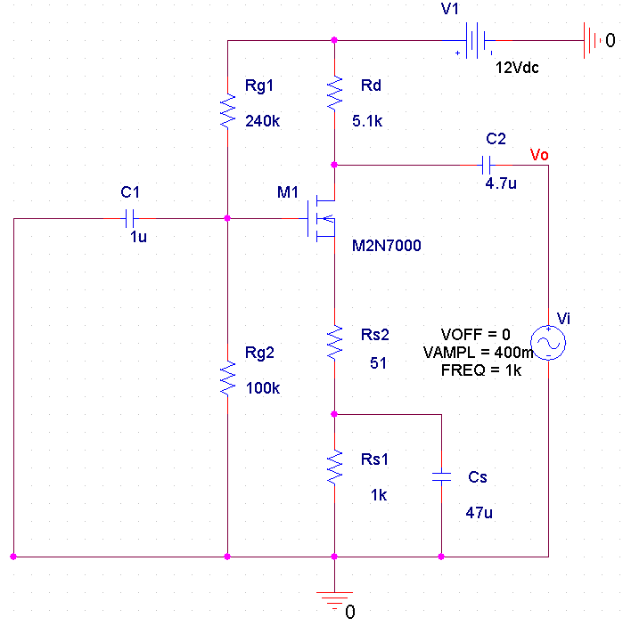

求解输出阻抗
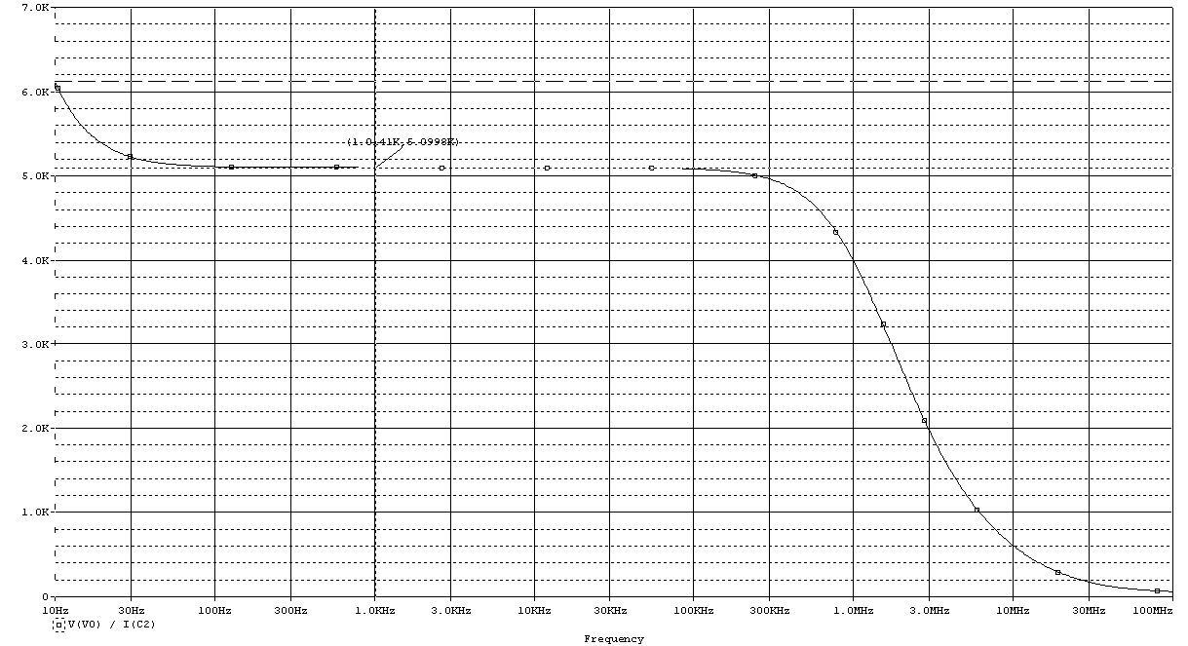

非线性失真现象


放大电路仿真验证设计要求
（1）电路图
（2）静态工作点：ID、VGS、VDS
（3）输入、输出电压波形，并计算电压增益Av
（4）幅频响应曲线：db(V(Vo)/V(Vs:+))，测中频增益、上限频
率fH和下限频率fL
（5）相频响应曲线：Vp(Vo)-Vp(Vs:+) 或 P(V(Vo)/V(Vs:+))
（6）输入电阻的频率响应：Ri -- V(Vi)/I(Vi:+)
（7）输出电阻的频率响应：Ro-- V(Vo)/I(C2)
（8）非线性失真现象

电路安装、调试与性能测试
直流稳压电源 ＋ －  ＋V |  |  |  |  |  |  | 双踪  示波器

电路的调试步骤
➢ 检查电路连接—磨刀不误砍柴工！
➢ 按照电路图来检查实际安装的线路
➢ 特别注意：电源供电(包括极性)、信号源连线是否正确;
地线的共地问题；
➢ 静态测试；
➢ 静态工作点情况
➢ 动态测试；
➢ 基本信号输入输出情况
➢ 整机联调；
➢ 性能指标测试与电路参数调整

调试中的注意事项
① 测试前，要熟悉电路的工作原理和各项技术指标的测试
方法。
② 注意仪器的信号线、地线的正确连接。
③ 测量电压时，所用仪器的输入阻抗必须远大于被测处的
等效阻抗。
④ 测量仪器的带宽必须大于被测电路的带宽，否则，测试结
果就有误差。
⑤ 测量方法要方便可行。
⑥ 调试过程中，不但要认真观察和测量，还要认真做好记录。
52

电路安装
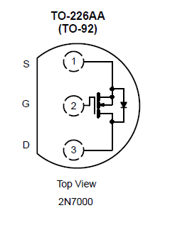
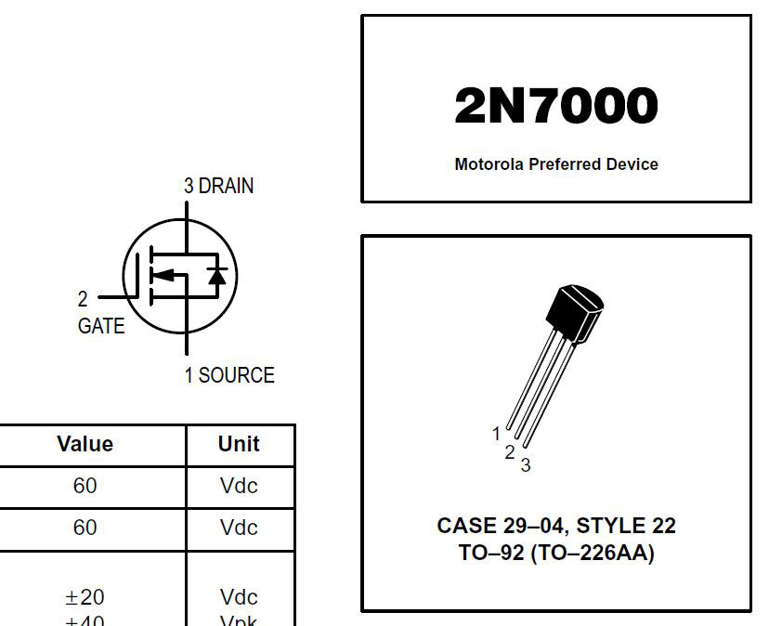
➢ 三极管识别与使用
➢ 电路的安装方式

电路安装
12V VDD + vo － 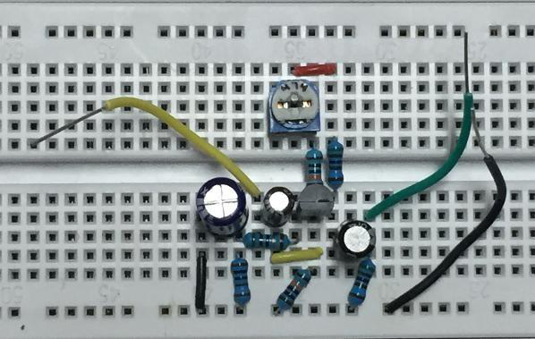
图 3.3.6 共源极放大电路
RP |  |  |  | R

电路调试（思路）
➢ 静态工作点范围？
➢ 静态工作点未达到预期设计值的问题分析与解决
方法？
➢ 动态波形观察
➢ 输出波形失真的解决方法？
➢ 最佳静态工作点的调整
➢ 什么叫最大不失真？
➢ 为什么要调整电路工作在最大不失真状态？➢ 如何调整电路到最大不失真状态？

性能测试
➢ 性能指标的测试与电路的调整：
➢ AV的测试；
➢ 幅频特性的测试
➢ Ri
➢ Ro
➢ 特别注意：
交流信号Vi 和Vo的有效值及峰峰值只能用示波器测量，而不能用万用表。---？？？
➢ 所有测试均应在波形基本不失真情况下测
量！

测试静态工作点
连接好电路后，检查无误后接通 |  | VDD  RP 470kΩ Rg1 C1 100kΩ 1 μF Rg2 100kΩ Rd 5.1k Ω T C2 + 4.7 μF 2N7000

性能测试
➢ 测试放大电路的输入、输 |  | VDD 12V + + vo vi  − －

性能测试
串联一个  已知电阻  R  图中R取值尽量与Ri接  = v o 2 • R  R i v v o 2  01 − | 实验测试  R  信  号  源  ＋ Vs － ＋ Vi －

性能测试
输出电阻RO | 实验测试 | 开关S
 | S  信  号  源  放 ＋ － Ro  大 Vo  器  ＋  VoL  － |  | RL
(1)在输出波形不失真情况下，用示波器分别 测量负载开路时的输出电压值Vo 和接入RL后，负载上的电压值VoL
Ro | = | ( | Vo | − | 1)RL
 |  |  | VoL

60

BW 的测试方法
□采用“逐点法”测量放大器的幅频特性曲线。
BW = fH – fL
⚫ 整机放大电路的电压增益相对于中频fo(1kHz)的电压增益下降3dB时对应低频截止频率fL和高频截止频率fH。
注意：维持输入信号的幅值不变且输出波形不失真
f (Hz) | 40 | fL | 100 | 500 | 1k | 10k | 100k | fH | 500k
Vop-p (mV)
20lg|AV|(dB)
□画出放大器的幅频特性曲线，计算通频带。
61

性能测试
➢ 观察失真波形
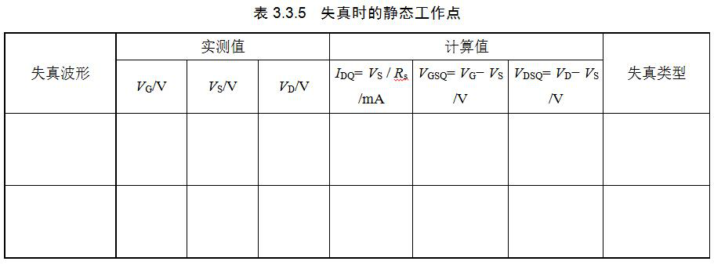

故障排除的方法
➢ 先静态、后动态、再指标；
➢ 信号寻迹法
➢ 看输入
➢ 看输出
➢ 查电源---预留测试管脚与测试连线➢ 查连线----信号循迹法；对分搜索法➢ 查器件，查仪器---替代法；对比法；
64

三、选做内容
基于基础实验，可选做以下实验之一：
（1）MOS管特性曲线仿真（教材3.3.3实验任务1、
任务2）。
（2）共射放大电路设计、仿真与实现（教材4.2.6
设计任务）

验收要求：
➢ 预习报告（含设计电路_具体计算过程与
电路参数）
➢ 仿真测试结果（现场按要求仿真指定项
目！）
➢ 实际测试数据---验收表；
➢ 实际电路与测量
➢ MOOC课程模块四、模块六单元测验成
绩
➢ *选作实验报告与结果
66

下阶段：函数发生器设计
□基本实验：
满足一定幅度与频域要求的方波、三角波
产生电路的设计与实现（教材4.5.6设计任务）

